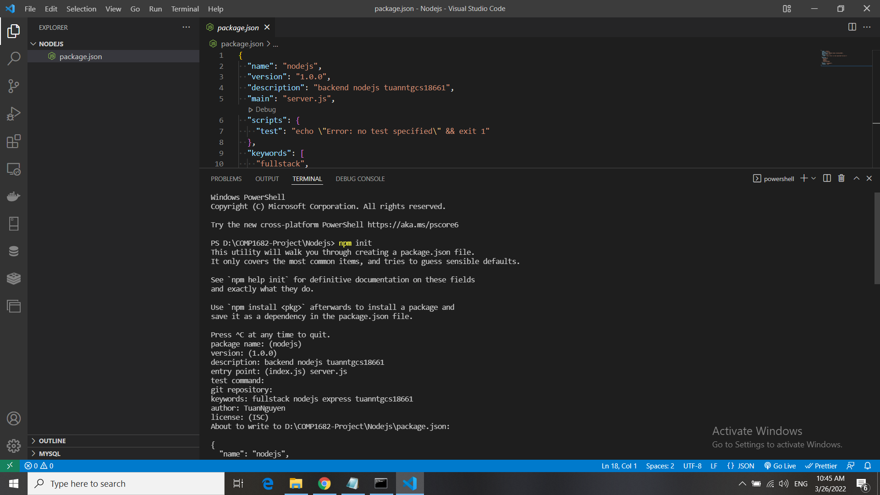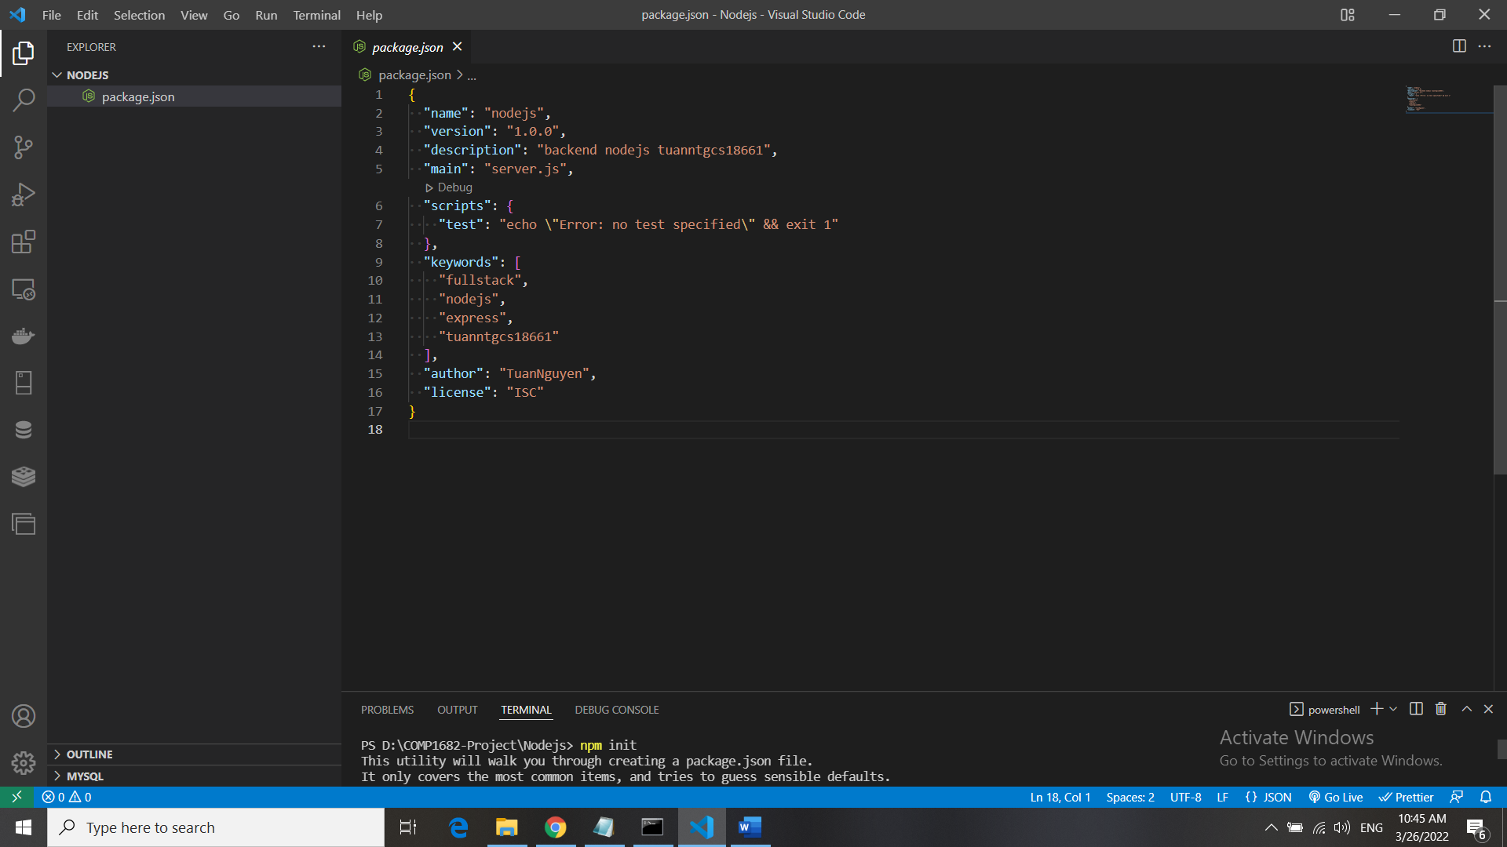

npm install [body-parser@1.19.0](mailto:body-parser@1.19.0) [dotenv@8.2.0](mailto:dotenv@8.2.0) [ejs@3.1.5](mailto:ejs@3.1.5) express@4.17.1

thư viện

Body parser dùng để viết api, server nodejs giúp tối giản các tham số bằng postman, khi chúng ta truyền tham số từ client gửi lên phía server.

Dotenv: giúp lấy các tham số chúng ta khai báo trong môi trường

Ejs: view chạy được 1 màn hình server thì cần view eng thì dùng ejs **view eng** chạy được

Express: chạy được project này.

npm install --save-dev: lưu các package của developer

npm install --save-dev @babel/core@7.12.10 @babel/node@7.12.10 @babel/preset-env@7.12.10 [nodemon@2.0.7](mailto:nodemon@2.0.7)

babel là một compiler nó dịch theo chuẩn javascript.

Nodemon: Thay đổi file thì tự động chạy lại server khi có thay đổi

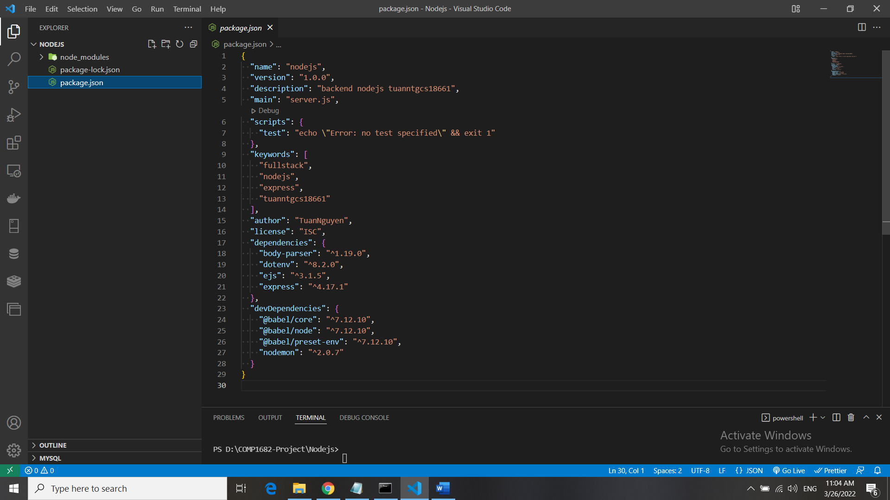

Cấu trúc

Server.js dùng chạy con server

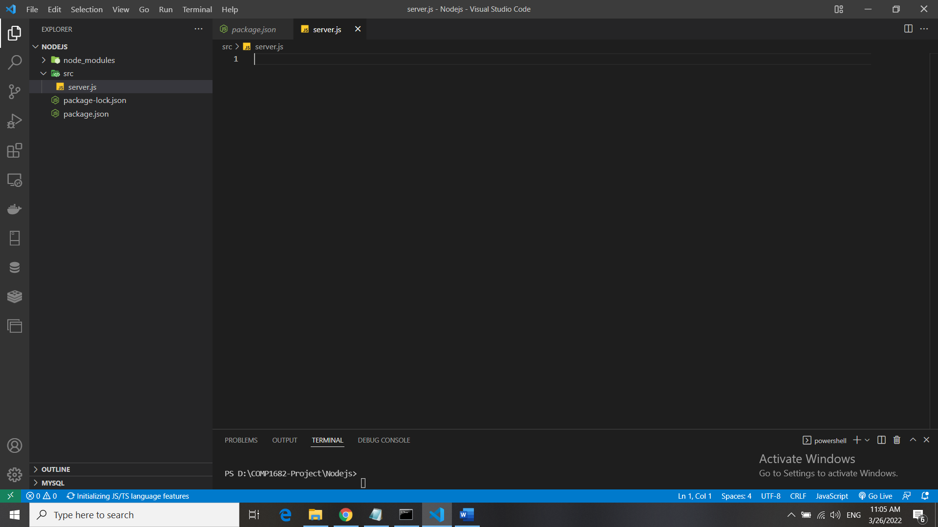

Config cấu hình các tham số

Controller

Services chọc đến db

Views lưu trữ các file view dùng render giao diện

Public nơi muốn show các file ra ngoài hình ảnh, css

Route: nơi khai báo các đường link trên server.

File .env: cấu hình các tham số môi trường

.env.example : đảy lên git hub|| cấu hình mật khẩu cấu hình server.

.gitignore: Quy định những file nào lên server

Cấu hình compiler

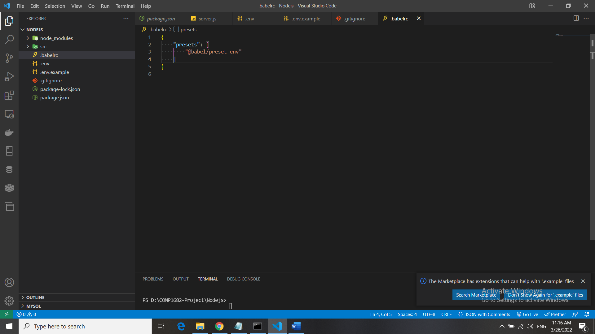

Dùng es6

Ko dùng var vì var là global

Let chỉ chạy trong file này thui kiểm soát nó dễ hơn

Khi người dùng bước vào 1 trang web thì thằng router là thằng dẫn đường

Squelize

npm install --save-dev sequelize-cli@6.2.0